记忆日项目

软件需求详细设计说明

**目 录**

1.引言

1.1 目的

1.2 项目背景

1.3 术语定义

1.4 参考资料

2.总体设计

2.1 需求概述

2.2 系统结构

2.2.1 系统总体结构

2.2.2 前端系统结构图

2.2.3 后端系统结构图

3.程序描述

3.1 前台

3.1.1 注册功能

3.1.1.1 功能描述

3.1.1.2 流程图

3.1.2 登录功能

3.1.2.1 功能描述

3.1.2.2流程图

3.1.3 首页展示

3.1.3.1 功能描述

3.1.3.2 流程图

3.1.4 客户分享展示

3.1.4.1 功能描述

3.1.4.2 流程图

3.1.5 客户订单展示

3.1.5.1 功能描述

3.1.5.2 流程图

3.1.6订单变更模块

3.1.6.1功能描述

3.1.6.2 流程图

3.2 后台

3.2.1 登录

3.2.1.1 功能描述

3.2.1.2 流程图

3.2.2 客户管理

3.2.2.1 功能描述

3.2.2.2 流程图

3.2.3旅游路线管理

3.2.3.1 功能描述

3.2.3.2流程图

3.2.4公告管理

3.2.4.1功能描述

3.2.4.2 流程图

3.2.5订单管理

3.2.5.1功能模块

3.2.5.2流程图

3.2.6后台轮播

3.2.6.1 功能描述

3.2.6.2 流程图

3.2.7 旅游路线类型管理

3.2.7.1 功能分区

管理员进入旅游路线类型管理页面，点击想要删除的旅游路线类型，并点击删除按钮，弹框提示是否删除该类型。如果点击确定，则对类型进行逻辑删除。并返回旅游路线类型的当前页面。点击取消，则关闭弹框。

3.2.7.2 流程图

3.2.8旅游路线活动管理

3.2.8.1功能描述

3.2.8.2

4.性能要求

5.安全要求

6.兼容性要求

7.可扩展性要求

# 1.引言

## 1.1 目的

本设计要解决如何实现各个模块的内部功能，即模块设计。对需求和原型中产生的功能模块进行过程描述，设计功能模块的内部细节，包括数据流程图和详细设计逻辑，为编写源代码提供必要的说明。

## 1.2 项目背景

自从我国加快发展的步伐以来，工作之余人们对休闲放松也更加重视起来，因此旅游行业也得到了十分迅速的发展，同事旅游经济和假日经济也成为了人们的热门消费点。但是，我国旅游业的发展力度还不够大，发展水平也偏低。很多旅游者对国内的一些名胜景点甚至都没有听说过，还有一些旅游者对某些旅游景点的服务和设施很不满意。随着人们消费水平的提高，旅游行业的发展更加需要快速提高以及满足人们的需求。

全国各地也把旅游产业作为经济发展的一个重要支柱，以带动别产业的经济的快速发展。如何对本地旅游行业宣传以提高本地旅游业的知名度和如何提高旅游行业的真题服务水以满足旅游者的需求，对各地的经济发展是至关重要的。在这样的背景下，旅游、互联网、电子商务的迅速融合将成为一种必然的趋势，并且能够创造出很大的价值，将旅游行业与电子商务的结合也是近几年才兴起的，但是发展势头非常强劲。在这个信息时代电子商务交易模式遍及各个行业。网络旅游也将推动IT领域内电子商务和互联网的迅速发展，这也会进一步推动旅游行业的发展。

本系统名称为：记忆日旅游。

## 1.3 术语定义

Windows：电脑系统软件

MyEclipse：开发工具

MySql：数据库软件

…………………………………..

## 1.4 参考资料

1）本来生活项目简要需求说明书

2）本来生活项目原型设计

…………….

# 2.总体设计

## 2.1 需求概述

本系统可细化为两个子系统：前端预订展示系统和后端管理系统

前端预订系统的工作过程为：

首先由用户选择旅游路线，提交报名。用户在实体店签合同付定金。

后端管理系统的主要工作过程为：

销售报表、旅游路线管理、订单管理、客户管理、资讯管理、轮播图片等

## 2.2 系统结构

MVC 项目搭建架构：

### 2.2.1 前端系统结构图

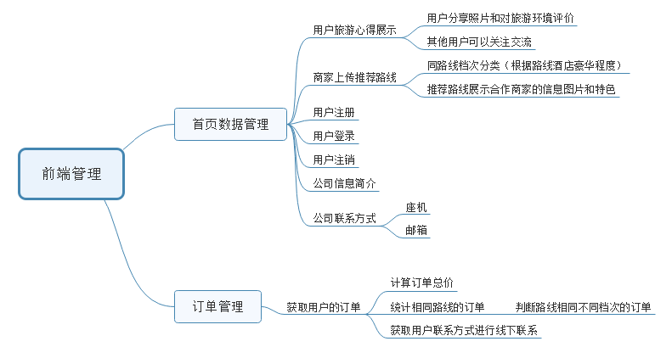

### 2.2.3 后端系统结构图

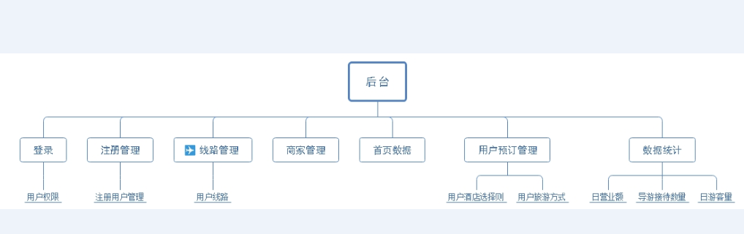

# 3.程序描述

# 3.1 前台

## 3.1.1 注册功能

### 3.1.1.1 功能描述

**输入：**邮箱、姓名、密码、确认密码、验证码

**输出：**提示信息、注册成功、跳转到首页

**业务逻辑：**

1)用户进入注册页面；

2)填写相应的信息，对输入的信息进行验证并显示验证提示信息；

3)注册成功，提示成功信息，确认后直接默认登录，进入该用户登录后的主页面；

4)注册失败，提示失败信息，游客还继续留在注册页面；

### 3.1.1.2 流程图

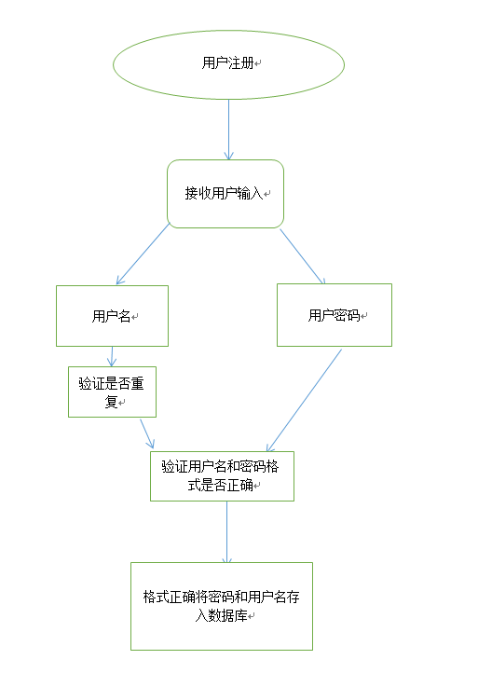

## 3.1.2 登录功能

### 3.1.2.1 功能描述

**输入：**邮箱、密码 登录

**输出：**登录成功跳转进入登录之前的页面（默认主页）。登录失败，给予提示

**业务逻辑：**

1）在有登录的页面点击登录进入登录页面；

2) 登录页面输入用户名、密码，对输入信息进行验证并且显示验证信息；

3) 登录成功后，跳转进入登录之前的页面（默认主页）,显示用户的昵称，头像，退出，其他内容信息和未登录的首页一样；

4）登录失败显示失败提示信息，用户还在登录页面；

5）登录可以记住用户名，记住用户名，下次登录不用再输入用户名；

6）还未注册的用户可以在登录页面，进入注册页面；

7）若用户忘记了自己的密码，可以在登录页面进行找回密码，进入到找回密码页面；

### 3.1.2.2流程图

登录

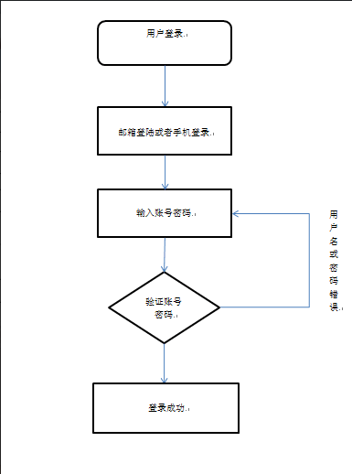

## 3.1.3 首页展示

### 3.1.3.1 功能描述

实现旅游套餐预览，热门线路推荐，推荐景点活动

未登录前台页面（包括首页、各个子页面）具有的操作：

登录注册，查询，公告显示，客户分享，导航栏，促销旅游路线

已登录前台页面（包括首页、各个子页面）具有的操作：退出登录，个人中心，关键字查询，分类检索，公告显示，今日推荐，导航栏，促销旅游路线

业务逻辑：

1）：用户点击登录，跳转到登录页面；

2）：用户点击退出，清空cookie；

3）：热门线路推荐显示，显示热门的路线。

4）：客户推荐景点：显示客户推荐票数最高的景点路线。

5）：活动，展示公司活动。

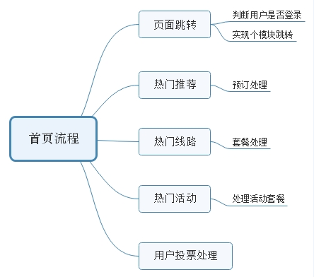

## 3.1.4 客户分享详情

### 3.1.4.1 功能描述

**页面内容**：

客户分享自己旅游时拍的照片

**业务逻辑**：数据库记录客户分享的照片。从这些照片中每天随机抽取10张展示。

## 3.1.5选择商品

**页面内容**：

根据客户选择，筛选出旅游套餐，显示到页面

**业务逻辑**：客户可以在页面选择自己的目的地以及出发时间，

然后根据客户的选择去数据库进行查找筛选

显示到页面中。

## 3.1.7订单变更模块

### 3.1.7.1 功能描述

订单变更**：**

业务描述：

根据客户要求变更订单

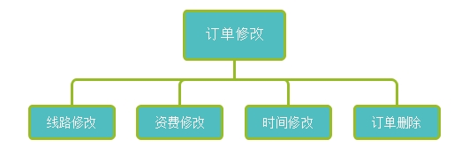

## 3.1.7个人中心模块

### 3.1.7.1 功能描述

个人中心**：**

**进入个人中心管理**

业务描述：

进入个人中心可以修改用户密码，查看用户预约的旅游商品、酒店、机票以及其他业务。

# 3.2 后台

## 3.2.1 登录

### 3.2.1.1 功能描述

进入本系统之后跳转至登陆页面,管理员输入用户名及密码进行登录，如果未登录就访问后台首页，则从定向到登录页面

执行人：管理员;

输出：管理员在后台登录页面输入相应信息后进行登录，进入系统后台管理主页。

业务逻辑：管理员输入用户名及密码🡪文本框的验证🡪发送请求🡪后台验证🡪登录验证,

验证失败：进行提示登录失败并说明失败原因，若是由于服务器或是系统原因则跳转至错误页面。

验证成功：进入后台首页（销售报表）;

## 3.2.2 客户管理

### 3.2.2.1 功能描述

点击左侧菜单栏的客服管理，进入客服管理的主页面。客户信息列表包括客户编号、邮箱、账号、密码、注册时间。可以对客户信息进行修改.

1、搜索客户

功能描述：管理员为了更好的对网站会员进行管理，可以搜索网站客户

执行人：系统管理员

|  |  |
| --- | --- |
| **数据项** | **输入规则** |
| 账号 | 非空（要求以字母开头，字母和数字组合） |

输出：在客户管理页面模糊搜索客户，把搜索到的客户显示在列表中

业务逻辑：

管理员登录成功后，选中客户菜单，进入客户列表页面；

显示客户列表，根据页面提示输入要查询的客户姓名；

执行查询操作；

搜索成功，显示查询到的数据到用户列表首页；

搜索失败，显示无此结果信息；

2、改客户信息

功能描述：管理员可以对客户及客户及其详细信息进行修改

执行人：系统管理员

|  |  |
| --- | --- |
| **数据项** | **输入规则** |
| 邮箱 | 非空（要求以字母开头，字母和数字组合） |
| 密码 | 非空（长度必须6位及6位以上） |

业务逻辑：

管理员登录成功后，选择客户信息管理，进入客户信息管理页面，点击要修改的客户，

进入修改页面。该页面显示该客户的信息，再对要修改的信息进行修改。执行修改操作。

成功后跳转至该客户所在信息页面。失败则弹出提示框，提示修改失败。并留在当前所在

页面。

### 3.2.2.2 流程图

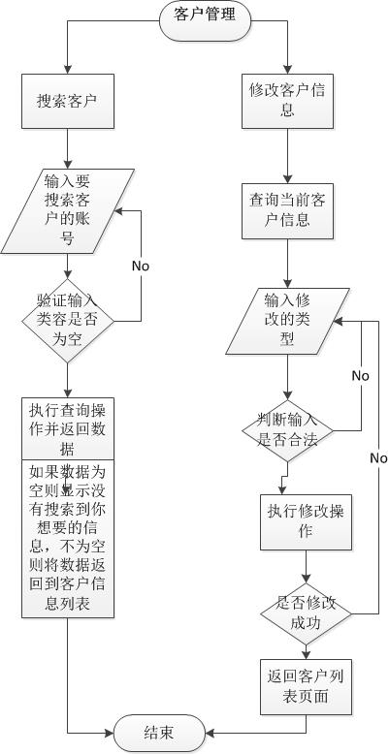

## 3.2.3旅游路线管理管理

### 3.2.3.1 功能描述

在菜单栏中点击旅游路线管理，跳转到旅游路线展示列表界面。实现旅游路线信息的增加、删除、修改、查询以及活动旅游路线的增删改查。

旅游路线显示（查询所有旅游路线）

输入：选择旅游路线的类别或者输入旅游路线的名字进行模糊查询

输出：在本页面的表单中显示查询的结果

业务逻辑：

1. 管理员进入后台旅游路线展示页面，十条旅游路线为一页，在表单上面有按照类别、旅游路线名字进行模糊查询
2. 点击每行的上下架图标，进行旅游路线的上下架，修改数据库中的状态
3. 点击每行旅游路线的每日推荐，修改状态
4. 点击添加旅游路线，跳转到添加旅游路线页面
5. 点击修改旅游路线，跳转到修改旅游路线页面

2、添加旅游路线

业务逻辑：

1. 在旅游路线展示页面点击添加旅游路线，跳转到添加旅游路线页面，在下拉框中显示出该旅游路线的类别和所有旅游路线的类别。
2. 所有的输入框首先进行非空验证，然后根据特点进行单独验证
3. 可以一次性插入多张图片，使用外部插件
4. 添加失败！则弹出提示‘是否重新添加’，‘是’则留在该界面，‘否’则回到旅游路线展示界面

3、旅游路线详情修改

输入：各输入框的各种验证

输出：提示各输入框输入是否正确

业务逻辑：

1. 在旅游路线展示页面点击详情，跳转到旅游路线详情页面并显示出该旅游路线的所有信息只显示首页旅游路线图片
2. 只显示首页旅游路线图片，分辨率60*60;
3. 提交前进行各输入框的验证
4. 修改成功或失败后的提示，是继续修改还是返回旅游路线管理界面

4、删除旅游路线

业务逻辑：

1. 点击旅游路线展示页面每行的删除或删除选中的多个旅游路线进行逻辑删除功能
2. 点击后会弹出提示框，确认后再执行删除功能;

### 3.2.3.2流程图

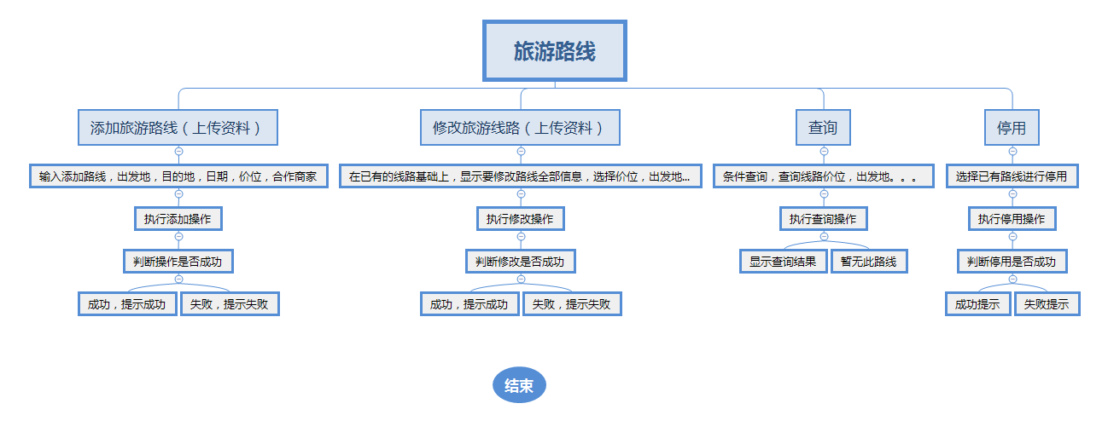

## 3.2.5订单管理

### 3.2.5.1功能模块

管理员登录进入后台系统后，根据订单详情修改状态，查询，模糊查询，分页显示(按时间顺序显示【最新时间顺序】)。

执行人：管理员

数据相关字段：表名tbl_order

执行人：管理员

业务逻辑：

管理员输入后台登陆网址，进入后台登录页面；

对订单进行操作：

查看（模糊查询【多条件查询】订单号、客户名称），默认显示第一页，根据时间顺序显示（就近时间）

如果搜索框没有输入相应信息的时候，默认查看所有订单信息

如果搜索框输入相应的条件，匹配与之相对应的所有订单信息

修改订单状态【点击 发货】

## 3.2.6后台轮播

### 3.2.6.1 功能描述

该功能是为了给前台首页的轮播图进行添加、修改、删除，实时推荐好的旅游路线或活动。

**功能点：**

查询：

管理员点击轮播图管理，分页倒叙显示所有轮播图的信息，（点击后默认界面）；

修改：

管理员点击修改，在添加/修改界面显示，该条的详细信息，点击提交按钮，进行非空验证。

添加：

管理员点击添加，跳转添加/修改界面，点击提交按钮，进行非空验证

删除：

管理员点击删除，进行提示“确定要删除该轮播图吗？”，确定，进行逻辑删除，

取消，不做处理，显示列表界面。

### 3.2.6.2 流程图

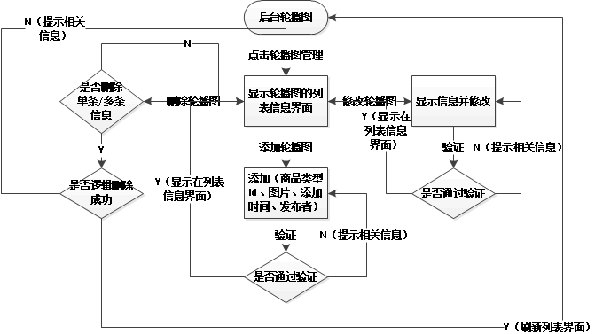

## 3.2.7 合作商家管理

### 3.2.7.1 功能分区

#### 3.2.7.1.1 查询旅游路线类型

管理员根据类型名称模糊查询商家信息

|  |  |
| --- | --- |
| **数据项** | **输入规则** |
| 类型名称 | 非空 |

业务逻辑：

管理员登录成功后，选中类型商家管理 ，合作商家管理页面

入要查询的商家的名称。

执行查询操作；

检索成功，显示查询到的数据到类型列表。

检索失败，显示无此结果信息；=

业务逻辑：

管理员进入后台。进入合作商家管理界面，点击添加合作商家进弹出添加框；

根据弹框相应信息，并对输入的信息进行验证并显示验证提示信息；

若添加成功，显示提示成功信息，关闭弹框；

若添加失败，显示提示失败信息，关闭弹框；

管理员进行重置操作，清空文本中的所有内容；

进行取消操作，关闭弹框，返回到旅游路线类型管理页面；

#### 3.2.7.1.3修改合作商家

功能描述：管理员对合作商家进行修改

业务逻辑：

管理员进入后台。进入合作商家管理界面，点击想要修改的合作商家，弹框

显示出该类型的信息，对其名称与描述进行修改

输入的信息进行验证并显示验证提示信息；

若修改成功，显示提示成功信息，关闭弹框；

若修改失败，显示提示失败信息；关闭弹框；

管理员进行重置操作，清空文本中的所有内容；

进行取消操作，关闭弹框；

#### 3.2.7.1.4删除

### 管理员进入合作商家管理页面，点击想要删除的合作商家，并点击删除按钮，弹框提示是否删除该合作商家。如果点击确定，则对合作商家进行逻辑删除。并返回合作商家的当前页面。点击取消，则关闭弹框。

### 3.2.7.2 流程图

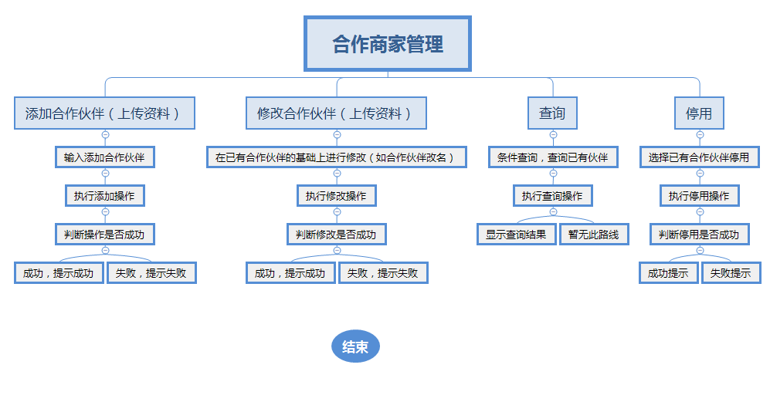

## 3.2.8旅游路线活动管理

#### 3.2.8.1功能描述

可以选择旅游路线是否打折和打的折扣是多少。

#### **3.2.8.2**业务逻辑：

1. 、可以对旅游路线活动表中的旅游路线名称和类型模糊查询
2. 、约束——在众多的旅游路线活动表中只能选择4件旅游路线做出打折活动，若要修改成其它旅游路线，必须将已经是活动旅游路线的状态改变成不是活动旅游路线的，然后点击确认修改时判断在所有的活动表中只有4条记录被选中,若没有则显示（重置为）原来被选中的4条活动旅游路线
3. 、点击删除活动时，判断该活动旅游路线是否为被选中的旅游路线，若是，则提示不能删除活动旅游路线，请修改过后才能删除
4. 、若在界面进行了修改被选中的活动旅游路线，可以点击重置，返回成原来的被选中的状态

# 4.性能要求

1)能承受并发压力；

2)支持多并行操作的用户同时操作

3)系统响应的时间短（2秒以内）

# 5.安全要求

1)防止数据遗漏

2)防止sql注入

3)防止抓包修改数据

# 6.兼容性要求

支持主流浏览器操作（火狐、谷歌、IE8以上）

# 7.可扩展性要求

支持功能扩展